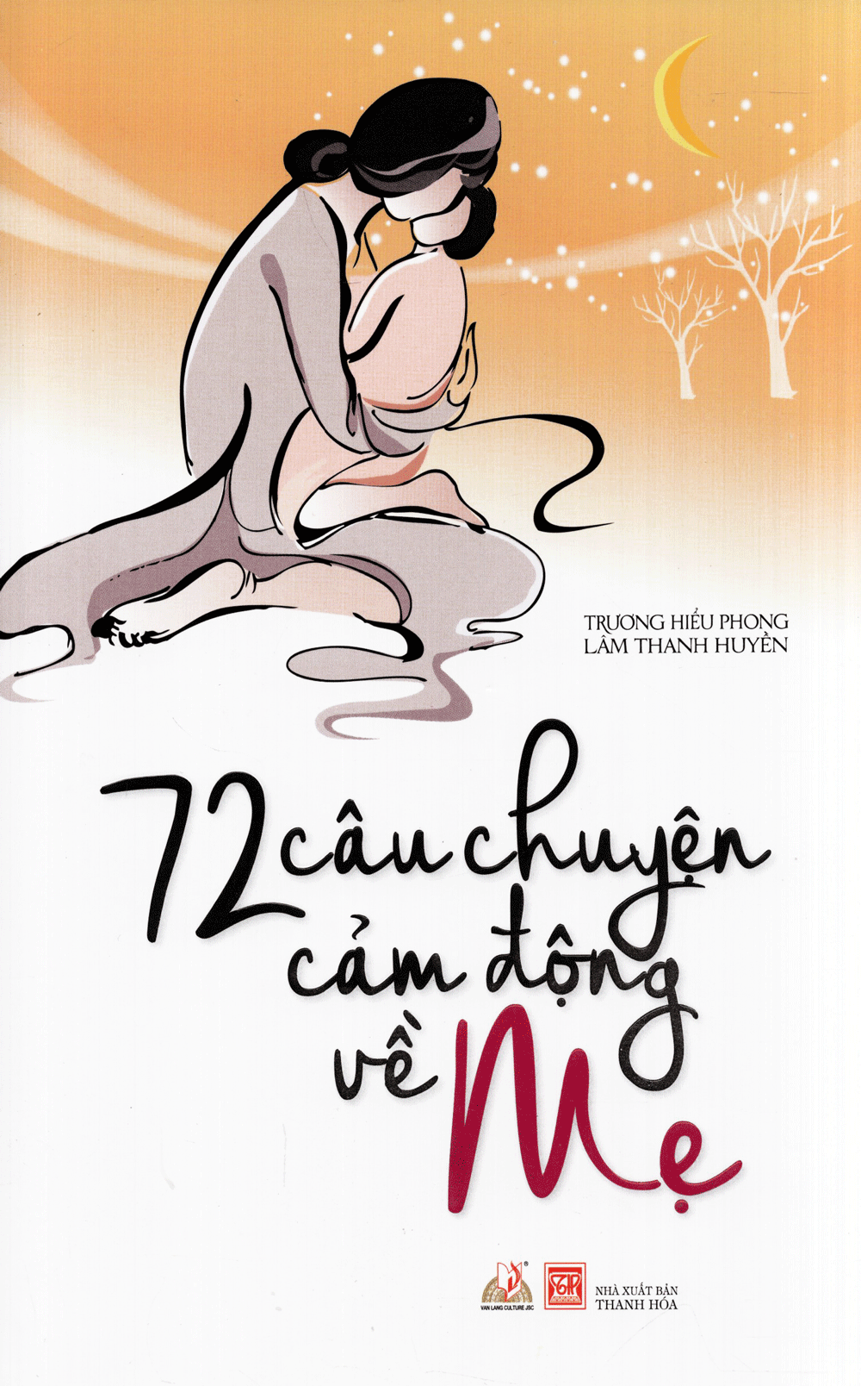

Mẹ có thể hy sinh cả cuộc đời hay hạnh phúc riêng của mình cho tương lai con cái; Mẹ có thể tự nhận lấy hiểm nguy về mình; thậm chí Mẹ có thể đổi lấy một phần cơ thể hay mạng sống cho con. Có bao giờ bạn tự hỏi vì sao tình yêu của người mẹ lại cao thượng, bao la vô điều kiện đến như vậy?

Nếu còn có Mẹ, hãy vui sướng đi vì bạn đang có một báu vật vô giá trong đời. Nếu ngực bạn đã cài đóa hồng trắng cũng đừng quá đau buồn, bởi Mẹ ở một nơi nào đó, sẽ luôn dõi theo và tiếp thêm nghị lực cho bạn.

72 câu chuyện cảm động về Mẹ, tập hợp những câu chuyện cảm động về tình mẹ...! Những lúc chùn chân hay vấp ngã, người mẹ dấu yêu sẽ là điểm tựa và lúc nào cũng mong con hạnh phúc và thành đạt!

ác giả  :  Trương Hiểu Phong, Lâm Thanh Huyền  
NXB  :  NXB Thanh Hóa  
Năm XB  :  2018  
Trọng lượng (gr) :   350  
Kích thước   : 13.5 x 21  
Số trang  :  296  
Hình thức :   Bìa Mềm

Tác giả  :  Trương Hiểu Phong, Lâm Thanh Huyền  
NXB  :  NXB Thanh Hóa  
Năm XB  :  2018  
Trọng lượng (gr) :   350  
Kích thước   : 13.5 x 21  
Số trang  :  296  
Hình thức :   Bìa Mềm